ГАУ ДПО РК «КАРЕЛЬСКИЙ ИНСТИТУТ РАЗВИТИЯ ОБРАЗОВАНИЯ»
ЦЕНТР ЭТНОКУЛЬТУРНОГО ОБРАЗОВАНИЯ

КРАТКАЯ АНАЛИТИЧЕСКАЯ СПРАВКА ПО ИТОГАМ РЕСПУБЛИКАНСКОЙ ОЛИМПИАДЫ ШКОЛЬНИКОВ ПО ФИНСКОМУ ЯЗЫКУ
9-11 КЛАСС

ДАТА ПРОВЕДЕНИЯ: 7 АПРЕЛЯ 2023

ФОРМА ПРОВЕДЕНИЯ: ДИСТАНЦИОННО

Финский язык (9-11 класс) - 55 участников
9 класс – 32
10 класс – 14
11 класс – 9

В Республиканской олимпиаде школьников по финскому языку 7 апреля 2023 года приняли участие 55 обучающихся:

- 32 обучающихся 9 классов,
- 14 обучающийся 10 классов,
- 9 обучающихся 11 классов.

Из 55 участников Республиканской олимпиады школьников по финскому языку 7 апреля 2023 года:

- МОУ «Финно-угорская школа» Петрозаводского ГО – 10 участников,
- СОШ № 3 Петрозаводского ГО – 3 участника,
- СОШ № 34 Петрозаводского ГО – 3 участника,
- СОШ № 43 Петрозаводского ГО – 5 участников,
- СОШ № 2 Петрозаводского ГО – 1 участник,
- СОШ № 36 Петрозаводского ГО – 3 участника,
- Гимназия № 17 Петрозаводсого ГО – 6 участников,
- Ведлозерская СОШ Пряжинского НМР – 2 участника,
- Пряжинская СОШ Пряжинского НМР – 3 участника,
- Эссойльская СОШ Пряжинского НМР – 3 участника,
- МБОУ Юшкозерская СОШ Калевальского НМР – 2 участника,
- МБОУ Калевальская СОШ Калевальского НМР – 5 участников,
- СОШ № 1 Костомукшского ГО – 6 участников,
- ГБОУ гимназия № 92 Санкт-Петербурга – 1 участник,
- ГБОУ СОШ 149 Калининского района Санкт-Петербурга – 1 участник,
- МБОУ Манушкинская СОШ Чеховского МР Московской области – 1 участник.

Из 55 участников Республиканской олимпиады школьников по финскому языку 7 апреля 2023 года:

- Петрозаводский ГО – 31 участник,
- Пряжинский НМР – 8 участников,
- Калевальский НМР – 7 участников,
- Костомукшский ГО – 6 участников,
- Санкт-Петербург – 2 участника,
- Московская область – 1 участник.

Максимальный балл после выполнения всех заданий: 60 баллов (100%).
Средний балл, полученный участниками: 32,89 баллов (55%).

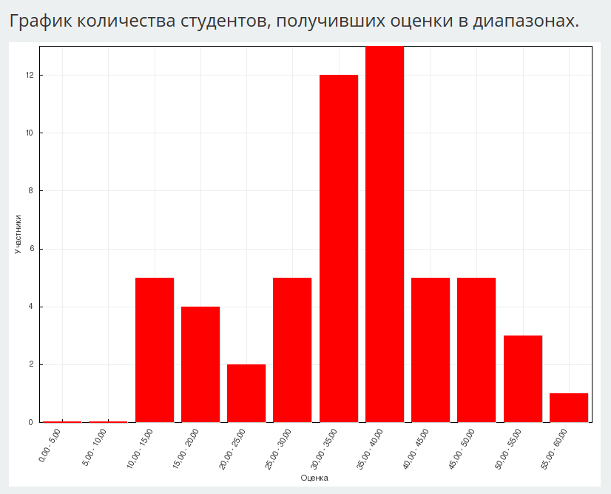

 | Вид речевой деятельности | Max балл | Средний балл, полученный участниками | % выполнения
Задание 1 | Смысловое чтение с полным пониманием содержания, лексика, устойчивые выражения финского языка | 1 | 0,87 | 87%
Задание 2 | Грамматика | 1 | 0,63 | 63%
Задание 3 | Лексика | 1 | 0,68 | 68%
Задание 4 | Аудирование с пониманием запрашиваемой информации | 2 | 1,21 | 60%
Задание 5 | Аудирование с пониманием запрашиваемой информации | 4 | 3,21 | 80%
Задание 6 | Смысловое чтение с полным пониманием содержания | 6 | 4,86 | 81%
Задание 7 | Грамматика | 3 | 1,55 | 51%
Задание 8 | Смысловое чтение с полным пониманием содержания | 3 | 2,63 | 88%
Задание 9 | Смысловое чтение с полным пониманием содержания | 2 | 0,96 | 48%
Задание 10 | Смысловое чтение с полным пониманием содержания, лингвострановедение, лексика, грамматика | 7 | 2,62 | 37%
Задание 11 | Смысловое чтение с полным пониманием содержания | 3 | 1,61 | 54%
Задание 12 | Смысловое чтение с полным пониманием содержания | 3 | 1,55 | 52%
Задание 13 | Смысловое чтение нелинейного текста с полным пониманием содержания | 3 | 1,90 | 63%
Задание 14 | Письменная речь, высказывание на заданную тему по образцу, использование в речи лексико-грамматических средств ФЯ | 8 | 3,62 | 45%
Задание 15 | Аудирование с пониманием основного содержания текста, письменная речь с опорой на содержание аудиотекста, использование в речи лексико-грамматических средств ФЯ | 13 | 4,89 | 38%
Всего баллов за Задания 1-10 |  | 60 | 32,89 | 55%

Задание 1:

Внимание! Службой безопасности обнаружены признаки присутствия в сети специальной программы – бота, выдающего себя за участника олимпиады. Просим Вас выполнить специальные тестовые задания (CAPTCHA), чтобы мы смогли определить, кем Вы являетесь: человеком или компьютером.

CAPTCHA 1.
Haluamme varmistaa, että palvelun käyttäjä on oikea ihminen eikä robotti. Valitse kaikki kuvat, joissa robotti on hyvällä tuulella.

Х | Х
Х | 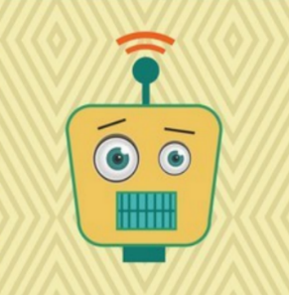

Комментарий: задание не вызвало сложностей у обучающихся.
Задание 2:

CAPTCHA 2.
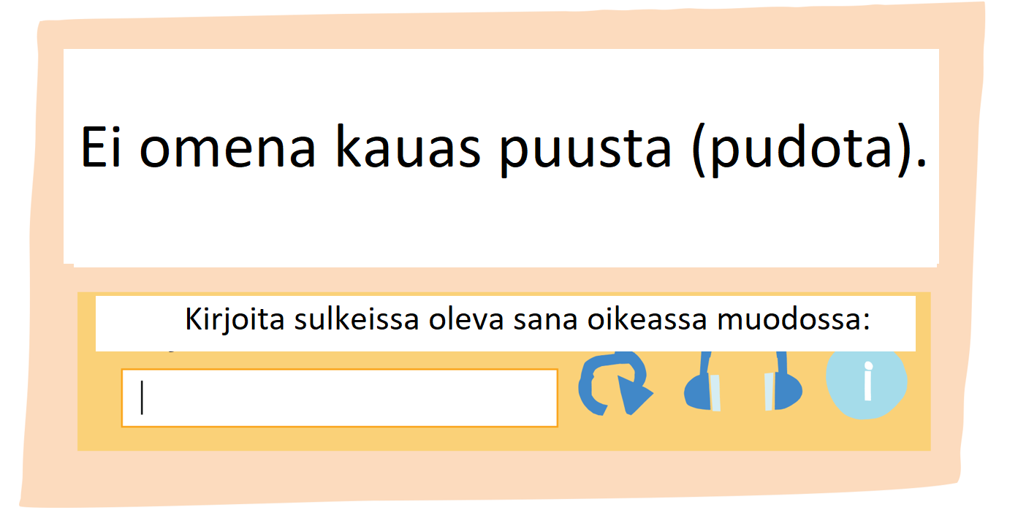

Варианты выполнения задания обучающимися:
putoa (правильный)
pudonnut (засчитан как правильный)
putoaa
pudoa
pudotta
puutoa
pudo
putua
putosi
puu
omena on kaukana puusta

Коментарий: 37% обучающихся не справились с заданием, допустив ошибки на спряжение глагола IV типа спряжения с чередованием согласных в основе слова.

Задание 3:

CAPTCHA 3.

Katso video. Mitä NAO-robotti tekee? Valitse sopiva vastaus.
https://disk.yandex.ru/i/9DOfSaUGx6AA3w

Nao joogaa.  Nao saunoo.  Nao hiihtää.  Nao neuloo.  Nao siivoaa. | 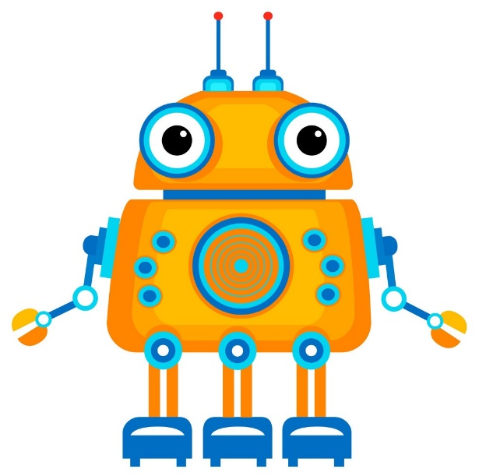

Коментарий: 32% обучающихся выбрали неверный вариант ответа ”Nao hiihtää”, вероятно, в силу того, что слово ”joogata” им незнакомо.

Задание 4:

CAPTCHA 4.

Katso video. Vastaa kysymykseen: Montako ”sisarusta” NONO-robotilla on? Kirjoita luku numeroin.
https://disk.yandex.ru/i/Gb4hxe7qvbfE9A

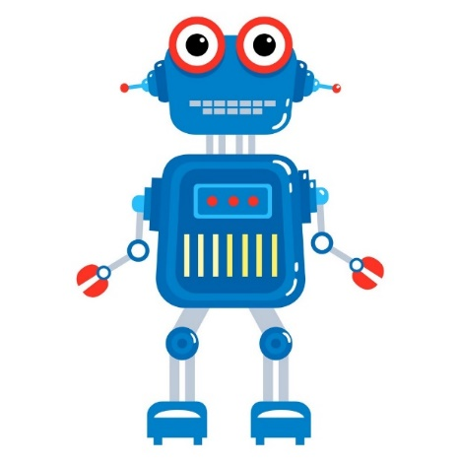 | 11 243

Комментарий: 40% обучающихся не справились с заданием, неправильно записав числительное, воспринятое на слух в процессе аудирования текста. Обучающиеся имели возможность прослушать текст несколько раз, и, несмотря на это, допустили ошибки при выполнении задания (243, 1243, 1254).

Задание 5:

CAPTCHA 5.
Katso video ja valitse oikeat vaihtoehdot.

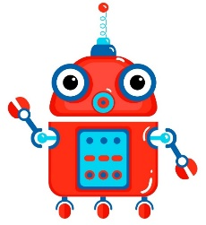
Jo kymmenen vuoden päästä eli silloin, kun sinä olet aikuinen, niin elämä voi olla tällaista:
- Aamulla, kun heräät, syöt aamupalaksi omenan. Se on kasvanut tarhassa, jossa robotit kitkevät rikkaruohot ja poimivat puista kypsyneet hedelmät.
- Kun lähdet työmatkalle, hyppäät itsestään ajavaan autoon eli robottiin, joka kuljettaa sinut perille työpaikalle.
- Sitten sinä tulet perille sairaalaan, jossa työskentelet kirurgina. Kun teet siellä tarkkuutta vaativaa leikkausta, sinun apukäsinä operaatiossa toimivat robottikädet.
- Illalla menet tervehtimään sinun isovanhempiasi vanhainkotiin, siellä robotit huristelevat käytävillä kuljettamassa ihmisille ruokaa ja viemässä asiakkaiden pyykkiä pesulaan.

Kymmenen vuoden päästä...
... ihmiset syövät aamupalaksi rikkaruohoja.
... autot ajavat itsestään. | V
... jokaisella ihmisellä on kolmas robottikäsi.
... vanhat robotit asuvat vanhainkodissa.

Комментарий: обучающиеся хорошо справились с этим заданием, вероятно, положительную роль в этом сыграл видеоряд, наглядно представляющий информацию, содержащуюся в тексте для аудирования.

Задание 6:

CAPTCHA 6.

Ihminen ja tekoäly vastasivat kysymykseen: ”Missä olet hyvä?” Poimi kaikki tekoälyn antamat vastaukset. Se on älyttömän helppo juttu, täytyy vain muistaa, että tunteettomalla tekoälyllä ei ole isovanhempia, mielikuvitusta eikä huumorintajua.

Olen hyvä kuvittelemaan asioita.  Tiedän, minkä väriset silmät mummollani on.  Tiedän lähes kaikki mahdolliset shakin siirrot.  Olen hyvä lohduttamaan.  Luen kirjan sekunnissa.  Tiedän, mitä hassua tapahtuu uudessa elokuvassa.  Osaan laskea alle sekunnissa, mitä on 67989 x 74920. | 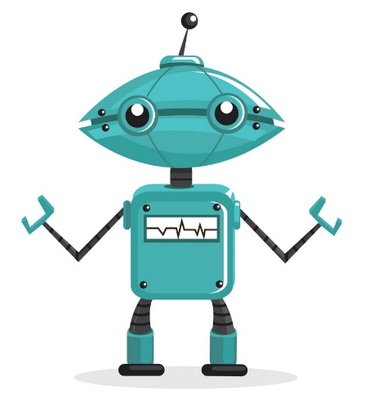

Комментарий: обучающиеся достаточно хорошо справились с данным заданием, несмотря на то что для его выполнения нужно было сопоставить информацию, содержащуюся в формулировке задания, с информацией в самом задании (например: tunteettomalla tekoälyllä ei ole huumorintajua - tiedän, mitä hassua tapahtuu uudessa elokuvassa)

Задание 7:

CAPTCHA 7.

Etsi reitti, jossa seuraat -LLA-päätettä, esimerkiksi: robotti – robotiLLA, passi – passiLLA, omena – omenaLLA, ... Älä seuraa -LLÄ-päätettä, esimerkiksi: pieni – pieneLLÄ, tie – tieLLÄ, mäki – mäeLLÄ. Minkävärinen robotti -LLA-reitin lopussa seisoo?
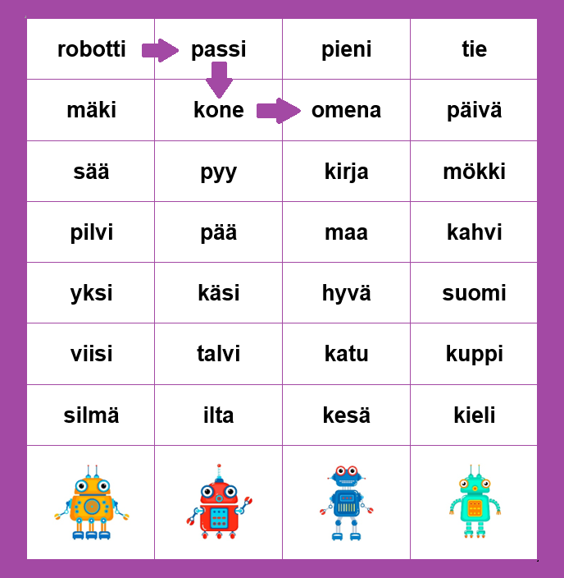
ROBOTTI – PASSI – KONE – OMENA – KIRJA – MAA – KAHVI – SUOMI – KUPPI – KATU – TALVI – ILTA

PUNAINEN robotti:

Комментарий: Правильный ответ ”punainen” дали 50% обучающихся, таким образом, половина участников не справилась с заданием, вероятно, по причине нестандартного предъявления грамматического материала. Возможно, подобные грамматические карты помогут обучающимся уделять более пристальное внимание такому явлению финского языка как гармония гласных и учитывать его при выборе падежного окончания.

Задание 8:

CAPTCHA 8.

Tekoäly ei ymmärrä huumoria. Entä sinä? Kumpi seuraavista teksteistä on vitsi?

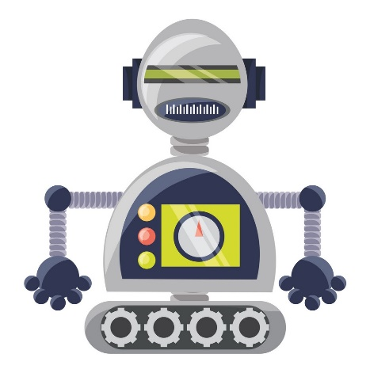

1. Poika meni kioskille ja kysyi myyjältä, paljonko maksaa euron karkki.

2. Poika meni kioskille ja kysyi myyjältä, paljonko karkkia voi ostaa yhdellä eurolla.

Комментарий: обучающиеся хорошо справились с заданием, несмотря на то что им необходимо было распознать не обычный текст, а анекдот, т.е. понять скрытый в тексте юмор.

Задание 9:

CAPTCHA 9.

Efima–tietokoneohjelma osaa jatkaa ihmisen ajatuksia Lue lauseet. Kumpi niistä on ihmisen kirjoittama? Kumman on täydentänyt Efima?
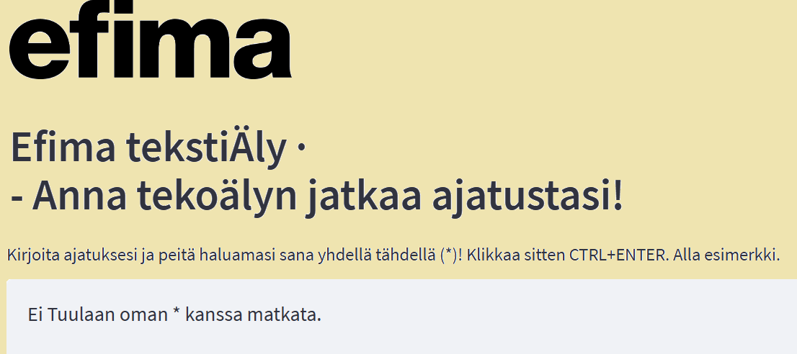

 | Ihminen | Efima
Ei Tuulaan oman koiran kanssa matkata.
Ei Tuulaan oman samovaarin kanssa matkata.

Комментарий: с заданием справился каждый второй обучающийся, что, вероятно, связано с нелинейностью предлагаемого текста и использованием в задании фразеологических единиц русского языка в переводе на финский язык (нужно было проанализировать «инструкцию» к интеллектуальной программе ”Efima”, сопоставить ее возможности по продуцированию текстов с переносным значением и т.д.).

Задание 10:

CAPTCHA 10.

Efima–tietokoneohjelma on täydentänyt tekstin Joulupukista. Korjaa Efiman teksti mallin mukaan: Kaukana etelässä Korvatunturilla asustaa suomalainen Joulupukki. - Kaukana pohjoisessa Korvatunturilla asustaa suomalainen Joulupukki.
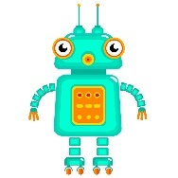

Kaukana etelässä Korvatunturilla asustaa suomalainen Joulupukki. Hänet tunnistaa helposti tuuheasta pitkästä hännästä sekä mustista vaatteista. Hän on erittäin vanha, iältään jopa satoja päiviä. Uudenvuoden aatonaattona 23. joulukuuta Joulupukki lähtee lahjojen jakoon. Hän käyttää kulkuvälineenään porovaljakon vetämää autoa, jonka edessä on ensimmäisenä Petteri Punakuono. Suomessa Joulupukki ei tule sisään savupiipusta kuten amerikkalainen Santa Claus, vaan kellarista. Yleensä hän kysyy tullessaan: ”Onkos täällä tuhmia lapsia?”

Правильный ответ:
Kaukana pohjoisessa Korvatunturilla asustaa suomalainen Joulupukki.
Hänet tunnistaa helposti tuuheasta pitkästä parrasta sekä punaisista vaatteista.
Hän on erittäin vanha, iältään jopa satoja vuosia.
Joulun aatonaattona (23. joulukuuta) Joulupukki lähtee lahjojen jakoon.
Hän käyttää kulkuvälineenään porovaljakon vetämää rekeä, jonka edessä on ensimmäisenä Petteri Punakuono.
Suomessa Joulupukki ei tule sisään savupiipusta kuten amerikkalainen Santa Claus, vaan ovesta.
Yleensä hän kysyy tullessaan: ”Onkos täällä kilttejä lapsia?”

Комментарий: с заданием справились только 37% обучающихся, вероятно, по той причине, что оно оценивалось очень строго – предполагалось полное соответствие лексико-грамматических форм ключам к заданию.
В плане грамматики наибольшие затруднения вызвало слово ”reki” (ошибки на чередование ступеней согласных, чередование гласных в основе, согласование существительного и агентивного причастия), в плане лексики – слово ”kiltti” (производилась замена на слово ”tottelevainen”), в плане лингвострановедения – выражение ”joulun aatonaattona 23.joulukuuta” («накануне рождественского сочельника 23 декабря»).

Примеры выполнения задания 10:

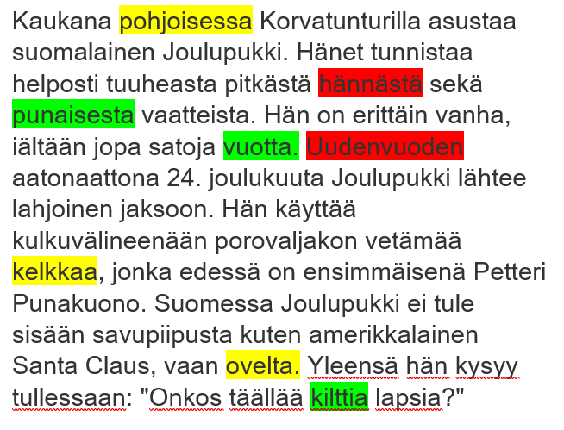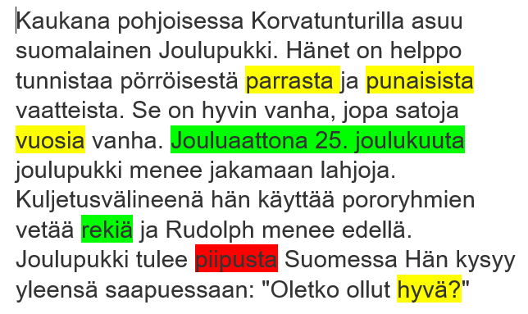

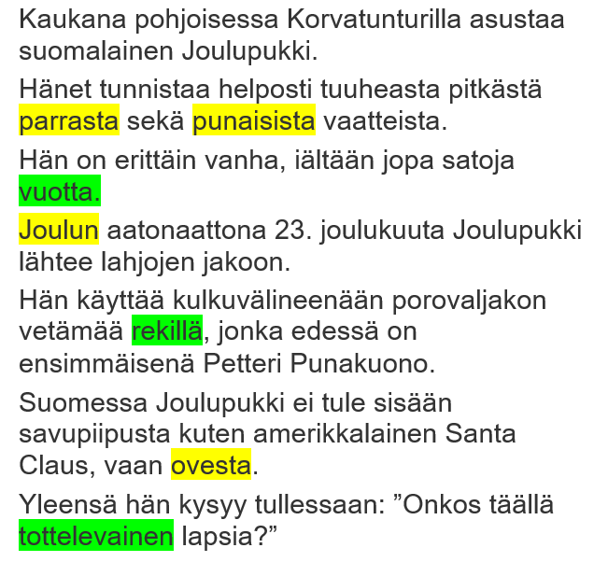
Задание 11:

CAPTCHA 11.

Tietokoneista tulee yhä älykkäämpiä. Nyt neuroverkko osaa jo luoda taidetta kirjoittamiesi sanojen pohjalta. Olemme esimerkiksi pyytäneet tekoälyltä kuvaa seuraavasta tekstistä: ”Yli viisi metriä korkea Huu-Ha-teräspöllö on sijoitettu koulun piha-alueen laidalle niin, että se on osa myös muuta kaupunkiympäristöä. Teräsputkista toteutettu ontto veistos toimii pimeän aikaan myös valoveistoksena.” Valitse kuva, jonka robotti on piirtänyt tekstimme pohjalta.
1 | 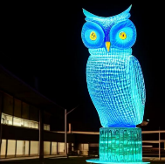 | 2 | 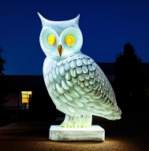
3 | 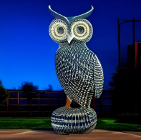 | 4 | 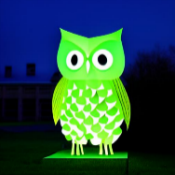
5 | 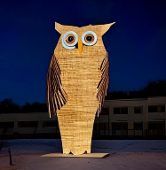 | 6 | 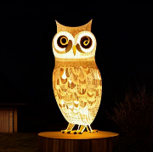

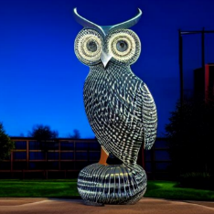
Правильный ответ

Комментарий: с заданием справились 54% обучающихся, аутентичный текст с описанием созданного нейросетью изображения оказался сложным для участников олимпиады.

Задание 12:

CAPTCHA 12.

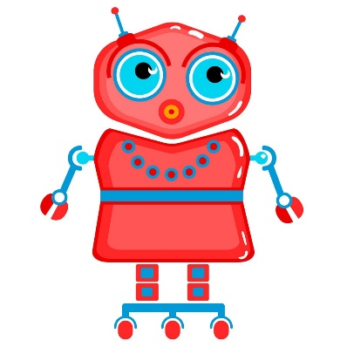

Tietokoneohjelmat pystyvät analysoimaan, kuinka myönteinen (positiivinen) teksti on sisällöltään. Pystytkö sinäkin tähän? Yhdistä fraasi ja tunneindeksi. Muista: mitä lähempänä tunneindeksi on sataa, sitä iloisemmaksi teksti tekee viestin vastaanottajan!

Ai ai, sepä ikävää! | 0%
Hyvin menee! | 54%
Ai kun kiva! | 97%

Комментарий: с заданием справились 52% обучающихся, что может свидетельствовать о недостаточной представленности в учебных материалах речевого репертуара носителей изучаемого языка, связанного с выражением эмоций, чувств и т.д.

Задание 13:

CAPTCHA 13.

Ihmisen täytyy muistaa, että tekoäly on vain ohjelmoitu tietokoneohjelma. Ohjelmointi eli koodaus on ihmisen työtä. Ohjelmoi lastentarharobotti tekemään hiekkakakkuja: laita tekstiohjeet oikeaan järjestykseen. Malli: 1 - Aloita.

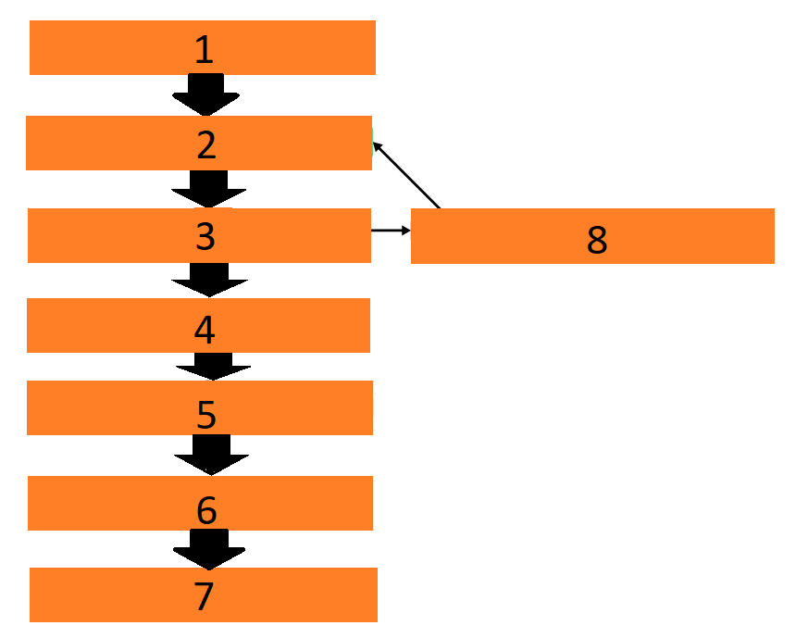

Aloita.
Ei.
Kakku on valmis.
Kyllä.
Laita yksi lapiollinen hiekkaa ämpäriin.
Lopeta.
Onko ämpäri täynnä?
Taputa hiekka tiiviiksi ja kumoa kakku.

Правильный ответ:
1 - Aloita.
2 - Laita yksi lapiollinen hiekkaa ämpäriin.
3 - Onko ämpäri täynnä?
4 - Kyllä.
5 - Taputa hiekka tiiviiksi ja kumoa kakku.
6 - Kakku on valmis.
7 - Lopeta.
8 - Ei.

Комментарий: с заданием справились 63% обучающихся, что может свидетельствовать о сложностях, испытываемых обучающимися при работе с нелинейными текстами.

Задание 14:

CAPTCHA 14.

Ohjelmoi lastentarharobotti tekemään jotakin hyödyllistä tai hauskaa edellisen mallin mukaan:

1. Aloita.
2. ...
3. ...
4. ...
5. ...
6. ...
7. Lopeta.

Kirjoita valmis ohjelmasi.

Комментарий: задание выполнили 45% обучающихся, остальные либо отказались от выполнения задания, либо просто скопировали образец, не предоставив своего варианта; «традиционно» значительная часть участников отказывается от выполнения задания по письменной речи, что может свидетельствовать о недостаточном объеме учебной деятельности, связанной с этим видом речевой деятельности.

Примеры выполнения задания 14:
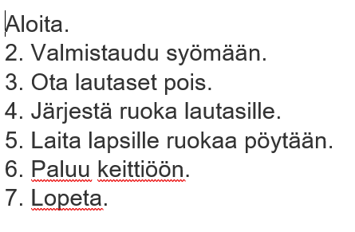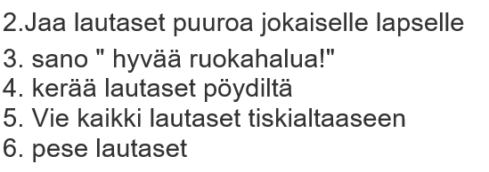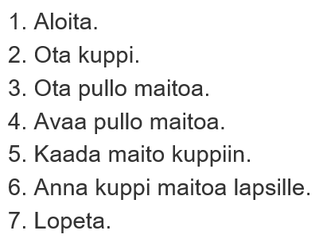

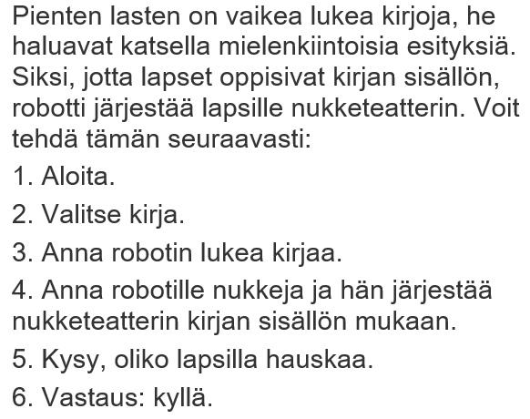

Задание 15:

CAPTCHA 15.

On aika mahdotonta tietää, mitä tulevaisuudessa tapahtuu, mutta yksi ennustus, joka pitää pintansa, on se, että tulevaisuus on täynnä robotteja. Katso video ja kirjoita, millaisia robottikeksintöjä meidän arjessa voi olla jo kymmenen vuoden päästä ja mitä sinun unelmiesi robotti osaisi tehdä. Kirjoita enintään 10 lausetta asiasta.
https://disk.yandex.ru/i/0HNhDROxovyRJA

Комментарий: задание выполнили 38% обучающихся, остальные либо воспроизвели часть текста, услышанного при воспроизведении видео, либо отказались от выполнения письменного задания.

Примеры выполнения задания 15:

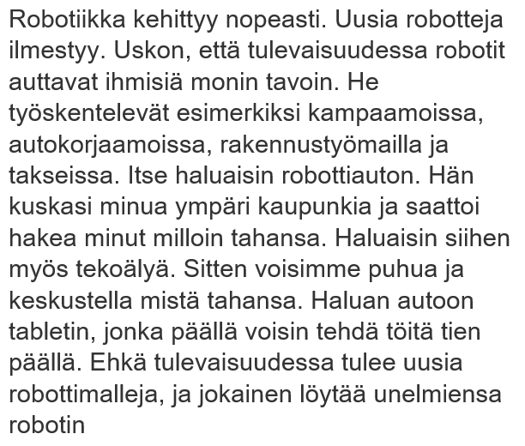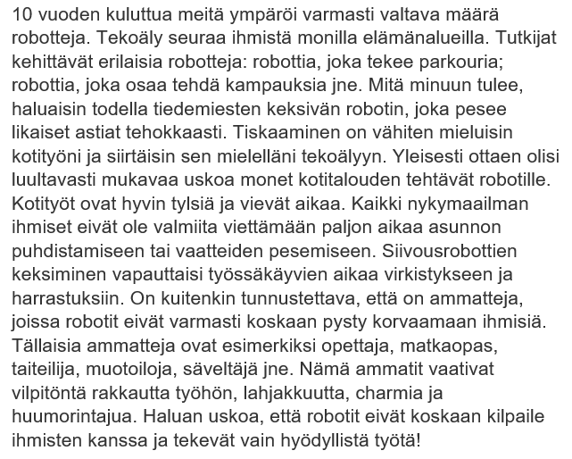

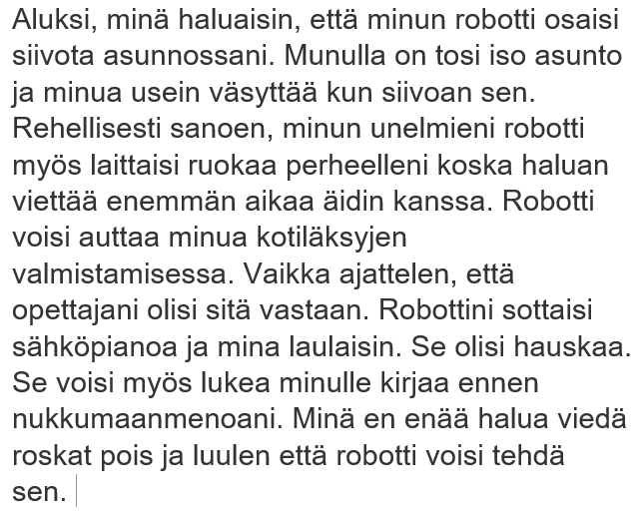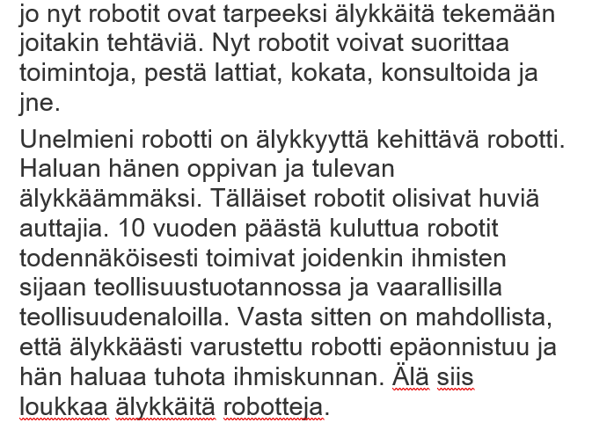

Рекомендации по подготовке к Республиканской олимпиаде по финскому языку 2024 года:
- Для индивидуальной работы с одаренными обучающимися, планирующими участие в олимпиаде по финскому языку, рекомендуется использовать задания, в которых «совмещены» различные виды речевой деятельности, например: аудирование с пониманием основного содержания + смысловое чтение с полным пониманием содержания + лексико-грамматический тест.

- Мотивировать обучающихся на создание различных видов письменных текстов на финском языке (инструкции, эссе, письма и т.д.).

- Включить в содержание обучения темы, связанные с традициями страны изучаемого языка, «вернуться» в старших классах к теме ”Joulu” в аспекте знакомства с речевым репертуаром носителей финского языка (”Onko täällä kilttejä lapsia?” и т.д.).

- В целях повышения мотивации к изучению языка рекомендуется использовать при проведении различных конкурсов, олимпиад и т.д. возможности нейросетей, искусственного интеллекта и т.д., как это было сделано в некоторых заданиях олимпиады по финскому языку в 2023 году.

Полностью задания олимпиады, ключи и критерии оценивания размещены на сайте «Этнокультурное образование в Республике Карелия» (раздел «Методические кабинеты» - «Финский язык» - «Олимпиада»):

Материалы республиканской олимпиады школьников по финскому языку 2023 (9-11 классы) (edu-rk.ru)

